

Comunicato stampa

PROGRAMMA FILATELIA, NUMISMATICA 2012

L’Azienda Autonoma di Stato Filatelica e Numismatica trasmette le informazioni relative alle emissioni filateliche e numismatiche 2012

25ª Edizione degli Internazionali di Tennis “San Marino CEPU Open”

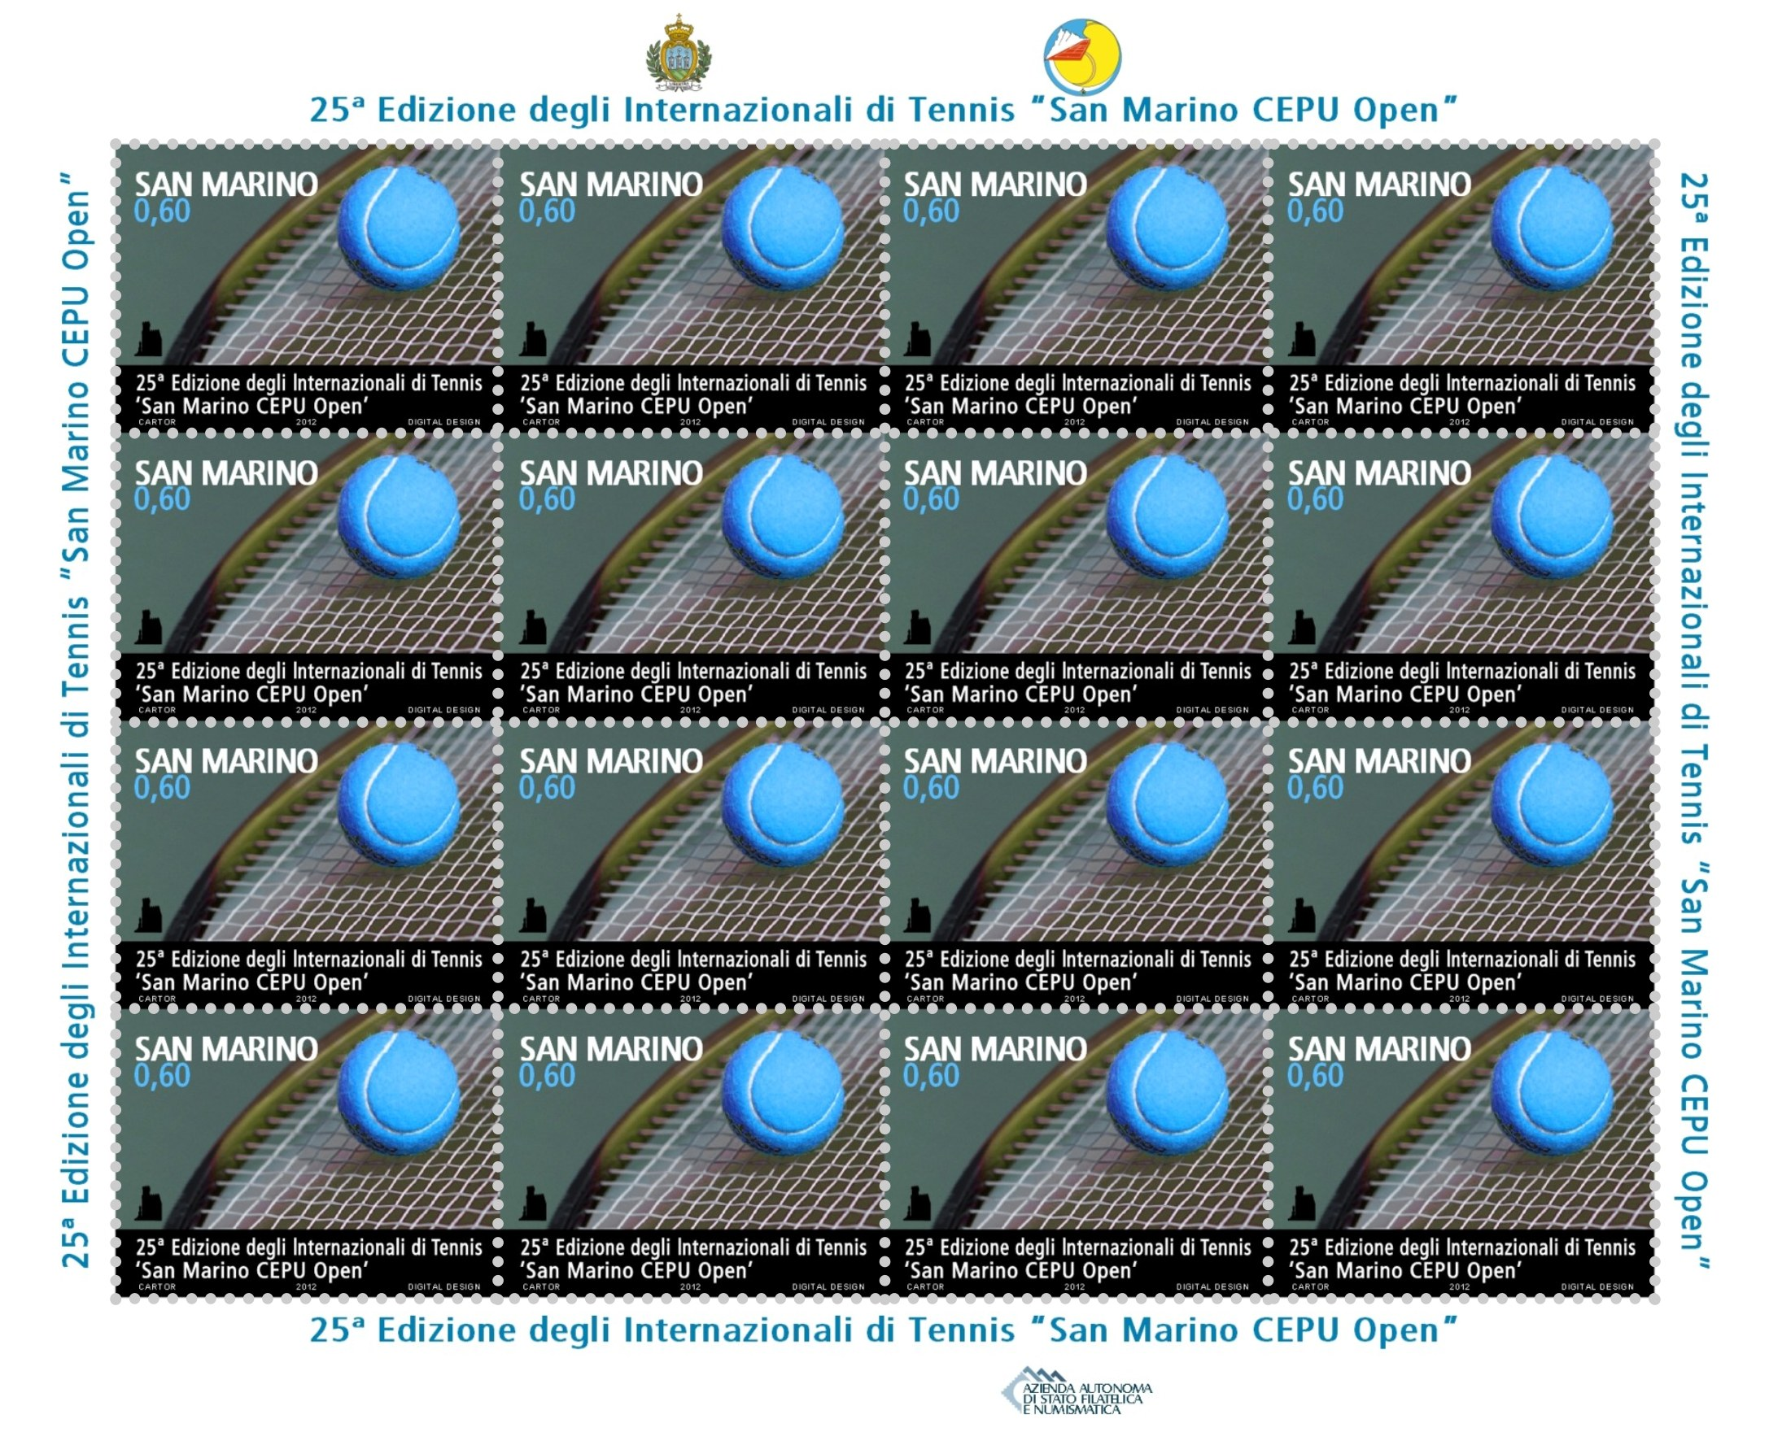 | 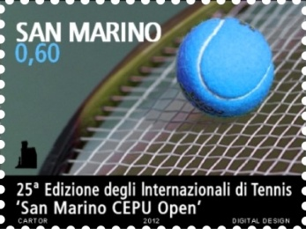 | 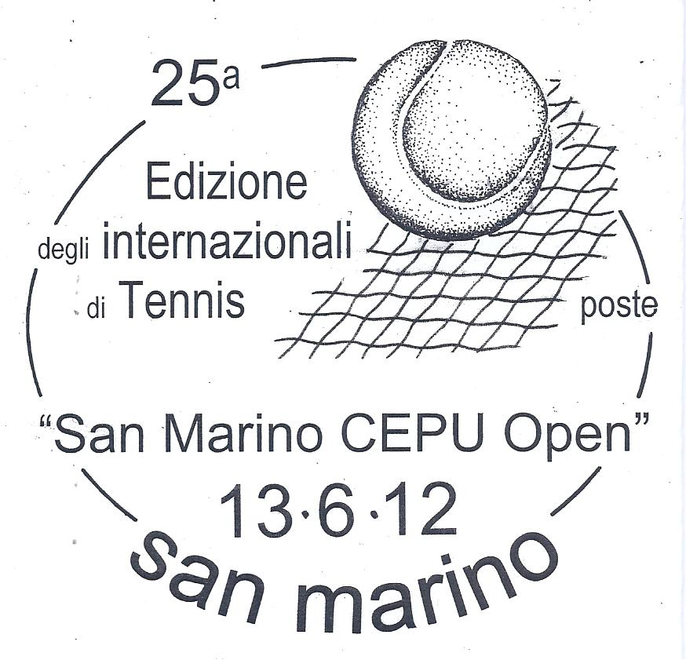

E’ diventato oramai un appuntamento fisso, capace di attrarre giocatori affermati e talenti emergenti. Un autentico evento sportivo capace di richiamare migliaia di persone sugli spalti dei campi in terra battuta nella Repubblica del Titano. Il “San Marino Cepu Open” è un torneo ATP con cadenza annuale. Dal 1989 al 2000 ha fatto parte della categoria International Series, ma dal 2001 è stato sostituito dal torneo di Sopot. Oggi fa parte del circuito Challenger. Molti i nomi eccellenti nell’albo d’oro di questo torneo, che in breve ha saputo imporsi a livello mondiale. Tra i tanti, il bolognese Paolo Canè che si è aggiudicato la prima edizione, poi gli argentini Guillermo Perez Roldan e Jose Acasuso, l’austriaco Thomas Muster, lo spagnolo Sergi Bruguera e negli ultimi anni gli azzurri Andreas Seppi, Filippo Volandri e Potito Starace. Giunta alla sua venticinquesima edizione, la manifestazione si sta sempre più caratterizzando come esempio e prisma ideale del florido binomio sport e turismo. Una kermesse tutta sammarinese, dal personale sino alle aziende coinvolte nei servizi. Un evento giunto ad un traguardo prestigioso: il 25° anno. Il francobollo che l’Azienda Autonoma di Stato Filatelia e Numismatica ho voluto dedicare al torneo acquisisce pertanto un significato simbolico importante. Da un lato l’evento sportivo in sé, come emblema d’eccellenza qualitativa e tecnica della manifestazione, dall’altra un omaggio per la lungimiranza degli organizzatori che ogni anno garantiscono alla Repubblica un ritorno d’immagine senza precedenti.

Data di emissione 13 giugno 2012
Valori un valore da € 0,60 in fogli da 16 francobolli
Tiratura n. 100.000 serie
Stampa offset a quattro colori a cura di Cartor Security Printing
Dentellatura 13x13 ¼
Formato dei francobolli 40x30 mm
Autore del bozzetto Digital Design

San Marino, 11 maggio 2012

Piazzetta G. Garibaldi, 5 - 47890 Città di San Marino - Repubblica di San Marino - Tel 0549 882350 - Fax 0549 882363
info.ufn@pa.sm - www.aasfn.sm

